ТЕМА 9. ФОРМУВАННЯ ПЕРСОНАЛУ ОРГАНІЗАЦІЇ

Теоретичні питання робочої програми
- Етапи задоволення потреби організації в персоналі.
- Вимоги до кандидатів щодо зайняття вакантного робочого місця.
- Внутрішні та зовнішні ринки праці як джерела поповнення і оновлення персоналу організації.
- Техніка проведення телефонної розмови щодо працевлаштування.
- Початковий відбір кандидатів та їх оцінка при наймі на роботу.
- Співбесіда з спеціалістами відділу персоналу.
- Співбесіда з керівником підрозділу.
- Випробувальний термін прийняття на роботу та рішення щодо найму.
- Розстановка персоналу. Ознайомлення з робочим місцем.
- Адаптація кадрів, її напрямки та види.

Короткий виклад основного матеріалу теми
Формування персоналу - це система заходів, які реалізує фірма з метою найму працівників відповідної кваліфікації, кількості для досягнення своїх поставлених стратегічних цілей. Набір на підприємство - досить вартісний захід, його проведення потребує тривалого часу і певного досвіду. Найм - це завжди компроміс між бажаним працівником і реальним станом пропозиції робочої сили, він не може бути досягнутий сам собою.
Залучення необхідних працівників проводиться через систему зовнішнього і внутрішнього ринку праці.
Співбесіда при прийнятті на роботу є важливим етапом при відборі персоналу практично на всі вільні вакансії. Безпосереднє знайомство роботодавця з кандидатом істотно доповнює сухі анкетні дані та допомагає одержати найбільш повне уявлення про людину. «Представницька розмова», «настановна бесіда», «інтерв’ю» - так по- різному називають співбесіду - двосторонній обмін інформацією, у ході якого роботодавець або інтерв’юер прагне одержати якнайбільше відомостей про кандидата, перевірити їхню істинність і оцінити придатність претендента до виконання визначеної роботи, а кандидат - отримати уявлення про організацію, посадові обов’язки й умови роботи.
Співбесіда може проводитися у різний спосіб, але її мета завжди одна - добрати компетентних фахівців для виконання конкретних завдань відповідно до тих вимог робочого місця, що сформульовані роботодавцем. Однак у кожного учасника цього процесу є свої завдання: кандидат на вакансію прагне одержати гідну заробітну плату та хороші умови праці, що відповідає його вимогам, а роботодавець або його представник - інтерв’юер - повинен вибрати кращого з претендентів. Зрозуміло, що в ході співбесіди роботодавець хоче одержати якнайбільше відомостей про претендента, але і надати інформацію, наскільки вакансія відповідає очікуванням кандидата.
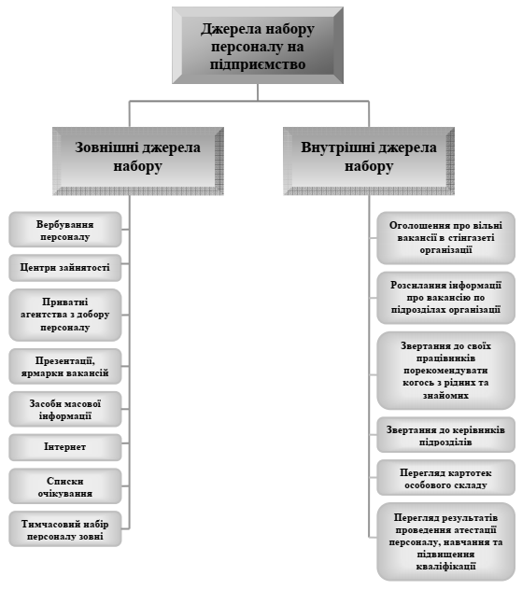

Рис. 9.1. Джерела залучення персоналу на підприємстві

На практиці зустрічається декілька видів співбесід:
- «сам на сам», тобто індивідуальна зустріч роботодавця з кандидатом;
- групова співбесіда, коли або роботодавець, або інтерв’юер зустрічається з декількома кандидатами, або декілька представників роботодавця зустрічаються з одним кандидатом. У першому випадку з’являється можливість дати оцінку декільком кандидатам одночасно і, зіставивши результати, вибрати кращого з них. У другому випадку участь у співбесіді декількох представників підприємства (найчастіше - це фахівець служби персоналу й керівник підрозділу, де існує вакансія) сприяє більшій об’єктивності в оцінці претендента на посаду. З індивідуальних співбесід варто починати кадровикам, які не володіють достатнім професійним досвідом.

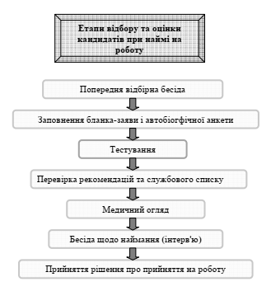
Рис. 9.2. Етапи відбору та оцінки кандидатів при наймі на роботу

До найбільш серйозних помилок при проведенні відбіркової співбесіди можна виділити такі:
- НR-менеджер, що проводить співбесіду, формує стереотипне уявлення про «хорошого» кандидата, не оцінюючи його гідність.
- Думка про претендента складається на початковому етапі співбесіди.
- На інтерв’юерів більший вплив чинить негативна інформація про претендента, а не позитивна.
Заповнена заява (автобіографія) претендента і його зовнішній вигляд часто є причиною необ’єктивної оцінки.
- НR-менеджер шукає підтвердження своєї думки про претендента, яка у нього вже склалася.
Надмірні емоції інтерв’юера часто є перешкодою при формуванні достовірного образу претендента. Це може бути результатом розбіжності в оцінках або несхожості характерів, що може призвести до спотвореного уявлення про людину, перешкодити та сформувати об’єктивну думку про нього.
Важливе значення має проведення підсумкової співбесіди щодо найму.
Підсумкова співбесіда посідає вагоме місце при прийнятті рішення щодо найму, тому її проведення вважається обов’язковим. Підсумкова співбесіда проводиться із безпосереднім керівником з метою підвищення імовірності професійної - психологічної сумісності керівника і його підлеглого, їхньої ефективної взаємодії. Однак з ряду причин (кар’єрні розуміння, недостатня компетентність керівника, меркантильні судження) його висновки можуть мати суб’єктивний характер і не сприяти найму претендента. Керівник інформує претендента про деталі майбутньої роботи. Якщо у керівника склалося позитивне враження про претендента, то узгоджується бажаний термін початку роботи.

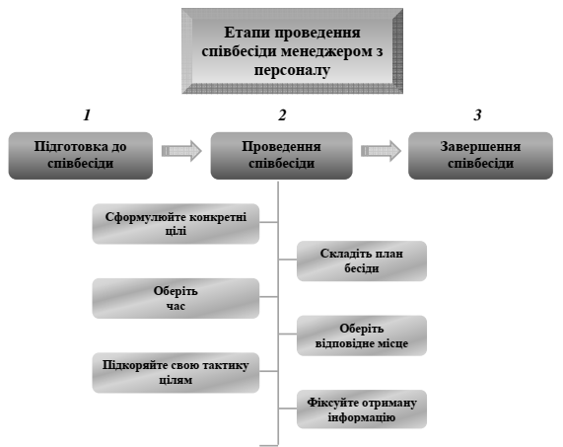

Рис. 9.3. Етапи проведення співбесіди НR-менеджером з персоналу

Останній етап процесу відбору персоналу - прийняття остаточного рішення про найм, а також тривалість випробуваного терміну на даній посаді. Випробувальний термін регламентується 26, 27, 28 статтями КЗпП України. Якщо протягом строку випробування встановлено невідповідність працівника роботі, на яку його прийнято, роботодавець протягом цього строку має право розірвати трудовий договір.
Адаптація є одним із елементів системи управління персоналом. Влаштовуючись на роботу, претендент на робоче місце повинен швидко адаптуватися до вимог підприємства: режимів праці та відпочинку, правил внутрішнього трудового розпорядку, посадових інструкцій, наказів та розпоряджень. Він повинен сприйняти колектив, у якому буде працювати, традиції та філософію організації, по-новому оцінити свої можливості, звички, погляди. Необхідний певний проміжок часу, щоб працівник став повноправним членом організації. Сучасні відділи персоналу не мають програм входження на посаду, не розробляють плани адаптації нових працівників. Тому головним завданням НR-менеджера з персоналу є допомогти співробітнику швидше «влитися» в колектив [3, с. 28].
Адаптація працівника - це процес його входження в колектив, ознайомлення з правилами і традиціями, які є на підприємстві. Необхідний певний проміжок часу, щоби працівник став активним членом колективу і брав участь у його діяльності.
Корпоративна адаптація. Працівник, який починає працювати у колективі, має розуміти не тільки специфіку діяльності підприємства, а й знати стратегію його розвитку і завдання, історію створення, враховувати у своїй діяльності особливості корпоративного управління та організаційної структури.
Організаційна адаптація. У перші дні роботи працівник ознайомлюється з різними невідомими раніше побутовими та організаційними процедурами.
Професійна адаптація. Працівник, який уперше прийшов на роботу в організацію, має з’ясувати, чи достатній його рівень знань, умінь і навичок для виконання дорученої роботи; чи потрібно йому навчатись додатково; які він має перспективи для кар’єрного і професійного зростання. Ці питання цікавлять не лише співробітника, а й безпосереднього керівника, а також службу персоналу.

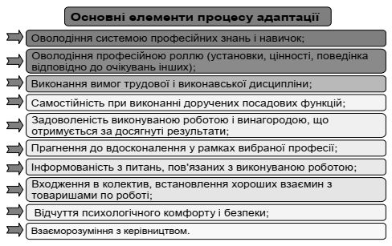
Рис. 9.4. Основні елементи процесу адаптації

Завдання до самостійної роботи з теми 9

«Формування персоналу організації»
№  з/п | Питання та завдання для самостійної роботи | Терміни  виконання | Форми  контролю
1. | Підготовка до практичного заняття (питання на самостійне вивчення)  - Визначте ефективність реклами при пошуку потрібних працівників.  - Що таке адаптація персоналу, які її напрямки та види? | Відповідно до розкладу занять | Активна участь у практичних заняттях
2. | Написання завдання (есе) на тему:  - Пошук роботи за кордоном: проблеми та можливості.  - Особливості проведення співбесіди щодо наймання на роботу в зарубіжних фірмах. | Відповідно до розкладу занять | Обговорення (захист) матеріалів реферату (есе) під час ЖР
3. | Завдання аналітичного характеру  - Професіограма: модель співробітника і модель посади.  - Побудуйте схему етапів відбору кандидатів на вакантну посаду. | Індивідуально | Перевірка правильності виконання завдань
4. | Вирішення ситуаційних вправ, правових колізій та задач  - Розробіть сценарій ділової гри «Я влаштовуюсь на роботу».  - Скласти план введення працівника на посаду. | Індивідуально | Перевірка правильності виконання завдань
5. | Критичний огляд наукових публікацій  Опрацювати статті, проаналізувати статистичні матеріали та підготувати тему доповіді:  - «Формування стабільного та якісного складу персоналу організації».  - « Вивчення ситуації на професійному ринку праці при підборі кадрів». | Індивідуально | Перевірка правильності виконання завдань
6. | Розробка пропозицій щодо вирішення виявлених проблем  - Проведіть оцінку кандидата на вакантну посаду.  - Світовий та вітчизняний досвід роботи НК- менеджерів у царині формування персоналу організації. | Індивідуально | Оцінювання якості підготовлених матеріалів

